NACIONALINĖS NEĮGALIŲJŲ SOCIALINĖS INTEGRACIJOS 2013 – 2019 METŲ PROGRAMOS ĮGYVENDINIMO KOORDINAVIMO IR STEBĖSENOS 2015 METAIS ATASKAITA

Vadovaujantis Nacionalinės neįgaliųjų socialinės integracijos 2013 – 2019 metų programos, patvirtintos Lietuvos Respublikos Vyriausybės 2012 m. lapkričio 21 d. nutarimu Nr. 1408 (Žin., 2012, Nr. 137-7021) (toliau – Nacionalinė programa) 19 punkto nuostatomis, šios programos įgyvendinimo koordinavimą ir stebėseną vykdo Neįgaliųjų reikalų departamentas prie Socialinės apsaugos ir darbo ministerijos (toliau - Departamentas).
2015 metais vykdyti šie koordinavimo ir stebėsenos darbai:
1. Departamentas, koordinuodamas Nacionalinės programos įgyvendinimui skirtų priemonių planų rengimą, 2015 metais organizavo darbo grupės, rengiančios Nacionalinės neįgaliųjų socialinės integracijos 2013 – 2019 metų programos 2016-2018 metų veiksmų planą, veiklą. Šis veiksmų planas parengtas ir patvirtintas 2015-06-25 Socialinės apsaugos ir darbo ministro įsakymu Nr. A1-381.
2. Stebėtas 25 Nacionalinės neįgaliųjų socialinės integracijos 2013 – 2019 metų programos 2015 metų įgyvendinimo priemonių plano įgyvendinimas, iš jų Departamentas įgyvendino ar finansavo, koordinavo ir kontroliavo 10 priemonių. Viso 25 Nacionalinės neįgaliųjų socialinės integracijos 2013 – 2019 metų programos 2015 metų įgyvendinimo priemonių plano. priemonių įgyvendinimui panaudota 15975933 Eur, iš jų valstybės biudžeto lėšų –15063091 Eur, Europos sąjungos finansinės paramos lėšų - 912 842 Eur. Informacija apie pasiektus rezultatus ir panaudotas lėšas pridedama.
3. 2015 m. pasibaigus trumpos trukmės planavimo dokumentui - Nacionalinės neįgaliųjų socialinės integracijos 2013 – 2019 metų programos 2013-2015 metų priemonių planui, pateikiame informaciją apie Nacionalinės neįgaliųjų socialinės integracijos 2013 – 2019 metų programos priede numatytų vertinimo kriterijų pasiektas reikšmes:

Strateginis tikslas/Tikslas | Vertinimo kriterijus | Reikšmės
 |  | 2012 metų pradinė reikšmė | 2015 metų (pasiekta) | 2019 metų  (planas) | pastabos
Strateginis tikslas: Sukurti neįgaliesiems palankią aplinką ir sąlygas oriam ir visaverčiam gyvenimui Lietuvoje, užtikrinti jiems lygias galimybes ir gyvenimo kokybę | neįgaliųjų gyvenimo kokybės indekso padidėjimas (procentais) | ** (indekso reikšmė -  34,7) | 41%  (indekso reikšmė -  48,92) | 10% indekso reikšmė -  38,17) | Indeksas apskaičiuojamas pagal Departamento sukurtą skaičiavimo metodą, vertinant svarbių neįgaliųjų gyvenimo kokybei sričių - neįgaliųjų poreikių tenkinimo, fizinės ir informacinės aplinkos prieinamumo, neįgaliųjų užimtumo ir dalyvavimo kultūros ir sporto veiklose bei neįgaliųjų teisių gynimo ir socialinio aktyvumo statistinių rodiklių visumą
 | neįgaliųjų lygių galimybių užtikrinimo indeksas (procentais) | **  (indekso reikšmė -  53,7) | 0  (indekso reikšmė -  52,63) | 30%  (indekso reikšmė -  69,38) | Indeksas apskaičiuojamas pagal Departamento sukurtą skaičiavimo metodą, vertinant svarbių neįgaliųjų lygių galimybių užtikrinimui sričių - neįgaliųjų lygių galimybių užtikrinimas švietimo srityje, užimtumo darbo rinkoje, vartotojų teisių apsaugos srityse bei dalyvavimo visuomeniniame gyvenime statistinių rodiklių visumą
Tikslas: Užtikrinti skirtingas negalias turinčių neįgaliųjų specialiuosius poreikius socialinės apsaugos, sveikatos priežiūros, švietimo srityse | socialinės apsaugos paslaugų poreikio patenkinimo padidėjimas (procentais) | ** | 28 | 30 | Vertinama, kiek procentų neįgaliųjų gavo įvairias nuolatines socialinės apsaugos paslaugas (socialines, socialinės reabilitacijos, dienos bei stacionarios globos)
 | sveikatos priežiūros paslaugų poreikio patenkinimo padidėjimas (procentais) | ** | 0,5 | 10 | Sveikatos apsaugos ministerijos duomenys
 | švietimo paslaugų poreikio patenkinimo padidėjimas (procentais) | ** | 0,92 | 15 | Švietimo ir mokslo ministerijos duomenys
Tikslas: Užtikrinti neįgaliesiems galimybę laisvai judėti fizinėje aplinkoje ir naudotis visiems prieinama informacija | neįgaliesiems pritaikytų viešųjų statinių ir objektų, transporto maršrutų, priemonių ir paslaugų gausėjimas (procentais) | 15 | 20,1 | 30 | Atlikto tyrimo duomenimis 2012 metais pritaikyta apie 15 proc. viešosios paskirties statinių. Pritaikymas reikalingas 34000 statinių ar objektų. Vertinama, kaip ataskaitiniais metais priimti eksploatuoti pritaikyti statiniai prisideda prie neįgaliesiems pritaikytų viešųjų statinių ir objektų, transporto maršrutų gausėjimo
 | regėjimo, klausos, sutrikusio intelekto negalių turintiems asmenims viešosios informacinės aplinkos prieinamumo didėjimas (procentais) | 4 | 6,2 | 40 | Vertinama, kokia dalis LRT televizijos laidų transliacijos laiko (titruojant, verčiant gestais) yra prieinama neįgaliesiems
 | asmenų, tapusių neįgaliais dėl regėjimo ir judėjimo funkcijų sutrikimų, savarankiškumo ir mobilumo didėjimas (procentais) | 10 | 13,8 | 50 | Vertinama, kokia dalis neįgaliųjų, lyginant su bendru neįgaliųjų skaičiumi, ataskaitiniais metais buvo aprūpinti jų savarankiškumui būtina kompensacine technika arba atstatė savarankiškumą dalyvaudami Žmonių su fizine negalia mobilumo ir savarankiško gyvenimo įgūdžių ugdymo projektuose
Tikslas: Siekti didesnio neįgaliųjų užimtumo darbo rinkoje, kultūros, sporto, laisvalaikio veikloje | neįgaliųjų užimtumo darbo rinkoje didėjimas (procentais) | 17 | 28,8 | 30 | Vertinama, kokia dalis darbingo amžiaus neįgaliųjų dirbo ataskaitiniais metais
 | neįgaliųjų užimtumo kultūros veikloje didėjimas (procentais) | 2 | 6,1 | 8 | Vertinama, kokia dalis visų neįgaliųjų dalyvavo kultūros veiklose įgyvendinant Socialinės reabilitacijos paslaugų neįgaliesiems bendruomenėje bei Neįgaliųjų asociacijų veiklos rėmimo projektus
 | neįgaliųjų užimtumo sporto veikloje didėjimas (procentais) | 2 | 2,4 | 8 | Vertinama, kokia dalis visų neįgaliųjų dalyvavo sporto veiklose (KKSD duomenimis)
Tikslas: Užtikrinti neįgaliųjų teisių, pagrindinių laisvių gynimą nuo diskriminacijos dėl neįgalumo ir sudaryti palankias sąlygas tobulinti neįgaliųjų socialinės integracijos proceso valdymą | visuomenės nuomonė dėl neįgaliųjų diskriminacijos (balais) (1 – mažiausia diskriminacija, 10 – didžiausia diskriminacija) | 5,07 | 4,8 (psichikos negalia 5,03) | 3 | Kriterijaus šaltinis -Žmogaus teisių stebėjimo instituto kas 2 metus vykdomas tyrimas „Kaip visuomenė vertina žmogaus teisių padėtį Lietuvoje“
 | neįgaliųjų, dalyvaujančių visuomeninėse organizacijose ir judėjimuose, gausėjimas (procentais) | 39 | 32 | 45 | Skaičiuojama, kokia dalis visų neįgaliųjų dalyvauja pagrindinių šalies skėtinių neįgaliųjų nevyriausybinių organizacijų ir jų padalinių narystėje

Atsižvelgiant į aukščiau pateiktus duomenis, Departamentas mato poreikį atnaujinti dalies Nacionalinės neįgaliųjų socialinės integracijos 2013 – 2019 metų programos priede numatytų vertinimo kriterijų reikšmes taikant Departamento pasirinktą geriausiai kriterijaus įgyvendinimą atskleidžiančią skaičiavimo metodiką.

4. 2015 m. pasibaigus trumpos trukmės planavimo dokumentui - Nacionalinės neįgaliųjų socialinės integracijos 2013 – 2019 metų programos 2013-2015 metų priemonių planui, pateikiame informaciją apie pagrindinių priemonių plano tikslų (rezultato) vertinimo kriterijų pokyčius 2013-2015 metais:

Rezultato vertinimo kriterijaus pokytis | Pastaba
R-1-1 Socialinės apsaugos poreikio patenkinimo augimas:  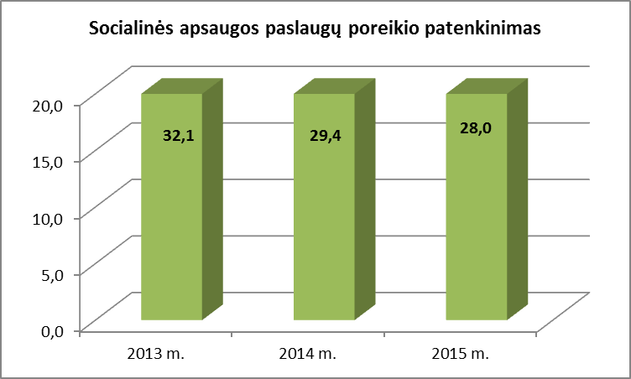 | Vertinama, kiek procentų neįgaliųjų gavo įvairias nuolatines, mažiausiai keletą kartų per savaitę besikartojančias socialinės apsaugos paslaugas (socialines, socialinės reabilitacijos, dienos bei stacionarios globos).  Stebimas Socialinės reabilitacijos paslaugas neįgaliesiems bendruomenėje gavusių neįgaliųjų skaičiaus, stacionariose globos įstaigose gyvenančių neįgalių vaikų skaičiaus mažėjimas. Mažėjimas nulemtas stipresne Socialinės reabilitacijos paslaugas neįgaliesiems bendruomenėje projektų kontrolę perdavus savivaldybėms, perėjimas prie nuolatinio pobūdžio paslaugų, o vaikų globos - vykdoma socialinės globos įstaigų reforma
R-2-1 neįgaliesiems pritaikytų viešųjų statinių ir objektų, transporto maršrutų, priemonių ir paslaugų gausėjimas (procentais)  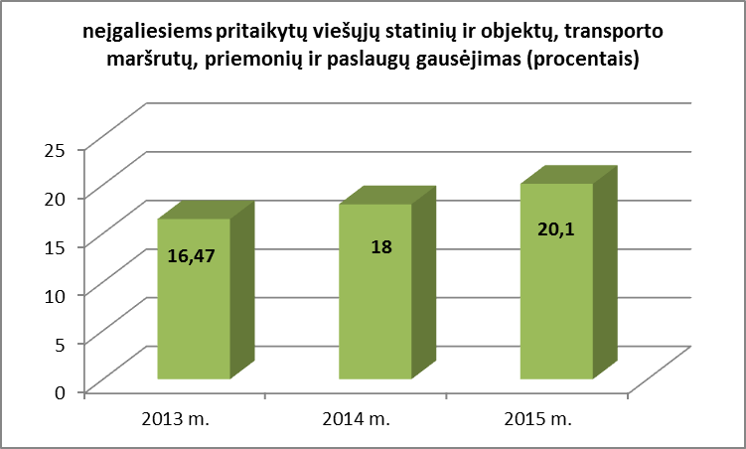 | Atlikto tyrimo duomenimis 2012 metais pritaikyta apie 15 proc. viešosios paskirties statinių. Pritaikymas reikalingas 34000 statinių ar objektų. Vertinama, kaip ataskaitiniais metais priimti eksploatuoti pritaikyti statiniai prisideda prie neįgaliesiems pritaikytų viešųjų statinių ir objektų, transporto maršrutų gausėjimo. Parodo pritaikytų statinių ir objektų procentą.
R-2-2 Viešosios informacinės aplinkos prieinamumo regėjimo, klausos, sutrikusio intelekto negalias turintiems asmenims augimas proc.  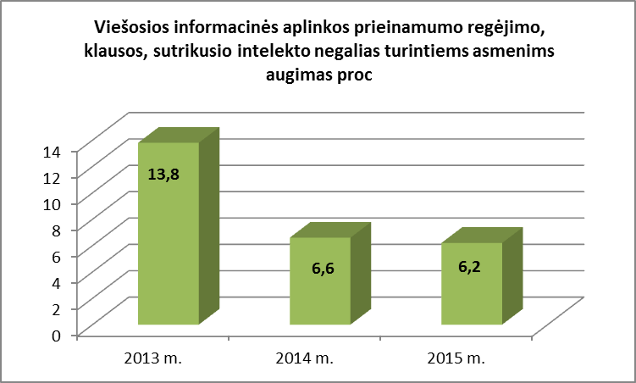 | Vertinama, kokia dalis LRT televizijos laidų transliacijos laiko (titruojant, verčiant gestais) yra prieinama neįgaliesiems. Mažėjimas nulemtas skaičiavime naudojamo bendro transliacijų laiko padidėjimas.
R-2-3 Asmenų, tapusių neįgaliais dėl regėjimo ir judėjimo funkcijų sutrikimų, savarankiškumo ir mobilumo didėjimas, proc.  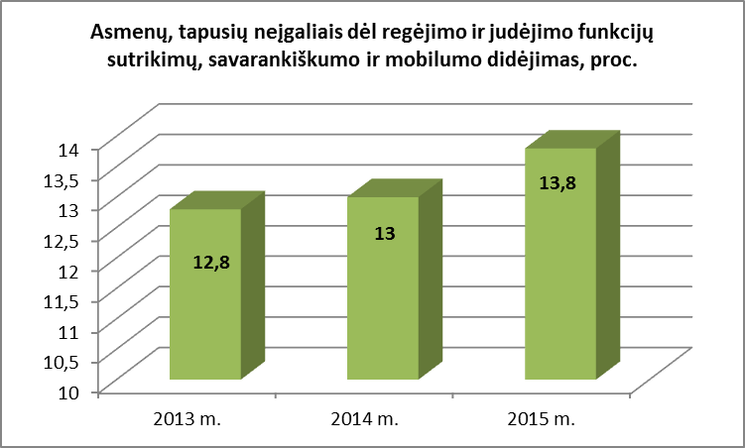 | Vertinama, kokia dalis neįgaliųjų, lyginant su bendru neįgaliųjų skaičiumi, ataskaitiniais metais buvo aprūpinti jų savarankiškumui būtina kompensacine technika arba atstatė savarankiškumą dalyvaudami Žmonių su fizine negalia mobilumo ir savarankiško gyvenimo įgūdžių ugdymo projektuose
R-3-1 Neįgaliųjų užimtumo darbo rinkoje augimas, proc.  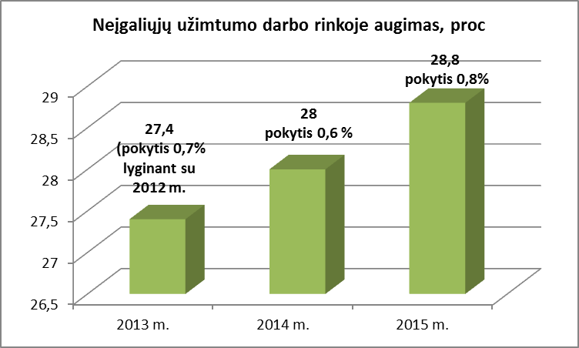 | Vertinama, kokia dalis darbingo amžiaus neįgaliųjų dirbo ataskaitiniais metais
R-3-2 Neįgaliųjų užimtų kultūros veiklose augimas, proc.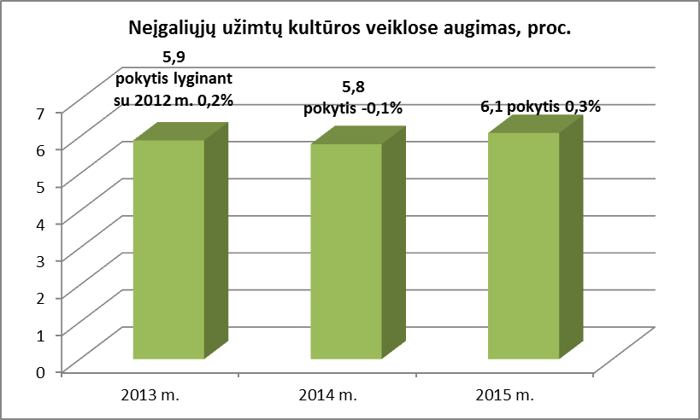 | Vertinama, kokia dalis visų neįgaliųjų dalyvavo kultūros veiklose įgyvendinant Socialinės reabilitacijos paslaugų neįgaliesiems bendruomenėje bei Neįgaliųjų asociacijų veiklos rėmimo projektus
R-3-3 Neįgaliųjų dalyvaujančių kūno kultūros ir sporto veikloje augimas proc.  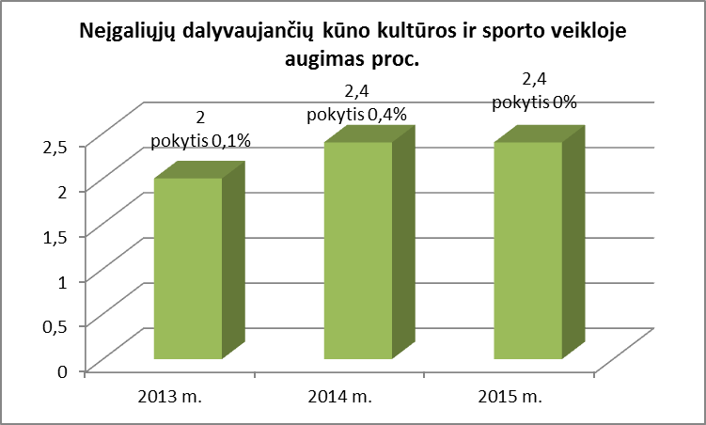 | Vertinama, kokia dalis visų neįgaliųjų dalyvavo sporto veiklose (KKSD duomenimis)
R 4-1 Visuomenės nuomonė dėl neįgaliųjų diskriminacijos (balais)  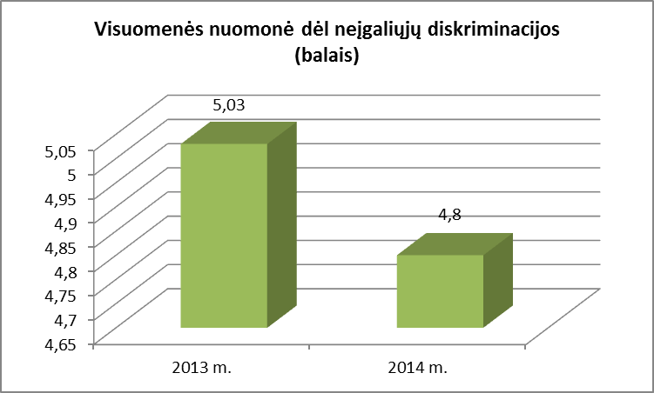 | Kriterijaus šaltinis -Žmogaus teisių stebėjimo instituto kas 2 metus vykdomas tyrimas „Kaip visuomenė vertina žmogaus teisių padėtį Lietuvoje“. Vertinama skalėje nuo 1 iki 10: 1- mažiausia diskriminacija, 10 – didžiausia diskriminacija
R-4-2 Neįgaliųjų, dalyvaujančių visuomeninėse organizacijose ir judėjimuose skaičiaus augimas, proc.  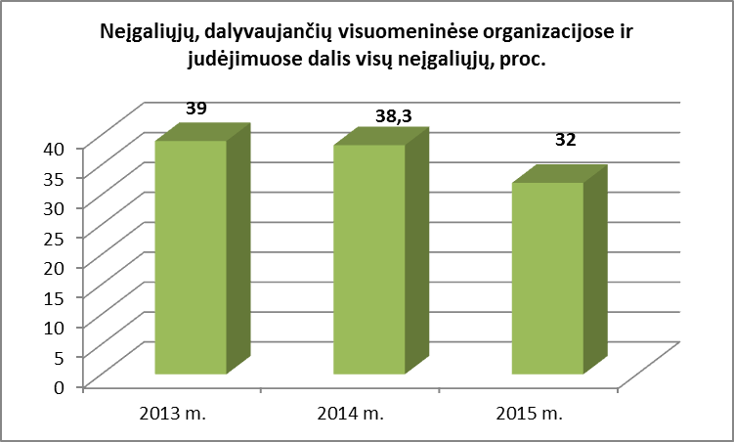 | Skaičiuojama, kokia dalis visų neįgaliųjų dalyvauja pagrindinių šalies skėtinių neįgaliųjų nevyriausybinių organizacijų ir jų padalinių narystėje. Neįgalieji – asmenys, kuriems teisės aktų nustatyta tvarka nustatytas neįgalumo lygis, netektas darbingumas arba specialieji poreikiai.  Departamento vertinimu, mažėjimą lemia 2 priežastys:  - stipresnė Socialinės reabilitacijos paslaugas neįgaliesiems bendruomenėje projektų kontrolė perdavus administravimą savivaldybėms. Dauguma organizacijų peržiūrėjo ir atnaujino turimus narių sąrašus;  - Kadangi didžioji dalis organizacijų narių yra priešpensinio amžiaus, sukakus pensiniam amžiui pasirenka gauti senatvės pensiją ir nesikreipia dėl specialiųjų poreikių nustatymo, todėl netenka neįgaliojo statuso

5. Įgyvendinant Nacionalinės neįgaliųjų socialinės integracijos 2013 – 2019 metų programos 17.2.4 punkto nuostatas, 2015 m. su 6 institucijomis suderinti teiktini neįgaliųjų socialinės integracijos rodikliai (socialinės apsaugos, sveikatos, švietimo, sporto ir kt. srityse, taip pat neįgalumo statistiniai rodikliai - viso 27 rodiklių grupės ir per 300 rodiklių).
Surinkti 2014 metų duomenys: pagal 14 rodiklių grupių, apibūdinančių neįgaliųjų socialinę integraciją socialinės apsaugos srityje, 9 rodiklių grupes švietimo srityje, 3 rodiklių grupės sveikatos apsaugos srityje, 1 rodiklio grupės užimtumo srityje. Rodikliai paskelbti Departamento interneto svetainėje www.ndt.lt.

Departamento direktorė Asta Kandratavičienė

M. Oleškevičienė, 2394424

